

REFRIGERATEUR CONGELATEUR

Modèle: RF10T04

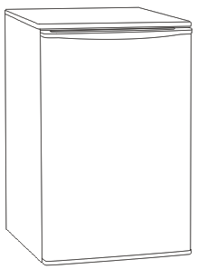

AVANT L’UTILISATION, VEUILLEZ LIRE ET SUIVRE LES INSTRUCTIONS DE SECURITE ET D’UTILISATION.

- Cet appareil est destiné à être utilisé dans des applications domestiques et analogues telles que:
- des coins cuisines réservés au personnel dans des magasins, bureaux et autres environnements professionnels;
- des fermes;
- l’utilisation par les clients des hôtels, motels et autres environnements à caractère résidentiel;
- des environnements du type chambres d’hôtes.

- MISE EN GARDE:
- Maintenir dégagées les ouvertures de ventilation dans l'enceinte de l'appareil ou dans la structure d'encastrement.
- Ne pas utiliser de dispositifs mécaniques ou autres moyens pour accélérer le processus de dégivrage autres que ceux recommandés par le fabricant.
- Ne pas endommager le circuit de réfrigération.
- Ne pas utiliser d'appareils électriques à l'intérieur du compartiment de stockage des denrées, à moins qu'ils ne soient du type recommandé par le fabricant.
- Pour éviter tout risque dû à l'instabilité de l'appareil, celui-ci doit être fixé conformément aux instructions.
- Remplir les bacs à glaçons uniquement avec de l'eau potable.
- Cet appareil peut être utilisé par des enfants âgés d'au moins 8 ans et par des personnes ayant des capacités physiques, sensorielles ou mentales réduites ou dénuées d’expérience ou de connaissance, s'ils (si elles) sont correctement surveillé(e)s ou si des instructions relatives à l'utilisation de l'appareil en toute sécurité leur ont été données et si les risques encourus ont été appréhendés. Les enfants ne doivent pas jouer avec l’appareil. Le nettoyage et l'entretien par l'usager ne doivent pas être effectués par des enfants sans surveillance.
- Si le câble d'alimentation est endommagé, il doit être remplacé par le fabricant, son service après vente ou des personnes de qualification similaire afin d'éviter un danger.
- Ne pas stocker dans cet appareil des substances explosives telles que des aérosols contenant des gaz propulseurs inflammables.

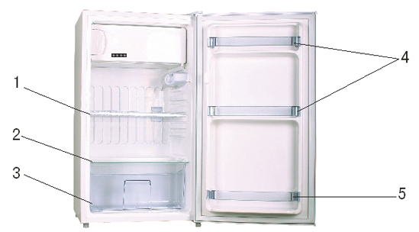

(1) Clayette verre
(2) Clayette bac à légumes
(3) Bac à légumes
(4) Balconnet plastique
(5) Balconnet plastique

INSTRUCTIONS D’INSTALLATION

Avant d’utiliser votre réfrigérateur
- Otez l’emballage intérieur et extérieur.
- Vérifiez que vous avez les éléments suivants :
- 1 Tiroir à glace
- 1 Notice d’utilisation
- Avant de connecter le réfrigérateur à la prise d’alimentation, laissez-le en position verticale pendant environ 2 heures. Cela réduira la possibilité d’un dysfonctionnement dans le dispositif réfrigérant dû à la manipulation durant le transport.
- Nettoyez l’intérieur de l’appareil avec de l’eau tiède en utilisant un tissu doux.

Pour installer votre réfrigérateur
- Cet appareil électroménager est uniquement conçu pour être posé sur le sol et ne doit pas être encastré ou incorporé.
- Placez votre réfrigérateur sur une surface assez ferme pour supporter le réfrigérateur une fois que celui-ci sera complètement chargé. Pour niveler votre réfrigérateur, ajustez les pieds réglables situés sous le réfrigérateur.
- Laissez 12 cm d’espace à l’arrière et sur les côtés du réfrigérateur, ce qui permet la circulation d’air adéquate pour refroidir le compresseur.
- Placez le réfrigérateur loin de la lumière du soleil ou de sources de chaleur (cuisinière, réchaud, radiateur, etc.). La lumière solaire pourrait affecter le revêtement acrylique et une source de chaleur pourrait augmenter la consommation électrique. Une température ambiante extrêmement froide pourrait également empêcher le réfrigérateur de fonctionner correctement.
- Evitez de placer le réfrigérateur dans un environnement humide.
- Branchez le réfrigérateur à une prise de courant murale correctement installée. Ne coupez ou ne retirez sous aucune circonstance la terre du cordon d’alimentation. Pour toute question concernant la puissance et/ou la mise à la terre, adressez-vous à un électricien certifié ou un Service Après Vente autorisé.
- Après avoir branché l’appareil électroménager à une prise de courant murale, laissez-le refroidir pendant 2-3 heures avant de mettre des aliments dans le compartiment réfrigérateur.

Connexion électrique

Pour votre sécurité, ce réfrigérateur doit être correctement mis à la terre.

Ce réfrigérateur nécessite une prise de courant électrique standard de 220~240Volts A.C /50Hz avec connexion de terre.

Le cordon doit être sécurisé derrière le réfrigérateur et non pas laissé à découvert ou sans soutien afin d’éviter des blessures accidentelles.

Ne débranchez jamais le réfrigérateur en tirant le cordon d’alimentation. Saisissez toujours la fiche fermement et retirez-la de la prise.

N’utilisez pas de cordon prolongateur avec cet appareil électroménager. Si le cordon d’alimentation est trop court, faites installer une prise de courant près de l’appareil par un électricien qualifié ou un technicien.

Inverser le battant de la porte de votre appareil électroménager
La porte de ce réfrigérateur peut s’ouvrir soit vers la gauche ou vers la droite. L’appareil vous est livré avec l’ouverture de porte du côté gauche.

Inversion de la porte :
Inverser la porte peut rendre l'installation plus commode. L'appareil doit être inclinée et soutenu. Afin de l'effectuer, il est donc conseillé d'obtenir l’aide d’un assistant pour aider au cours de cette procédure. Attention, au montage et au serrage des vis. :
1. Retirez le couvercle, les vis des charnières, des rondelles et les charnières (Figure 1).
2. Enlevez la porte de l'axe de charnière inférieure.
3. Dévissez les vis inférieures charnière et retirez le support de la charnière inférieure (Figure 2).
4. Retirez le pied gauche fixe (Figure 3).
5. Retirer le pied réglable de la charnière inférieure et tourner la charnière à l'envers. Remontez la broche et le pied réglable. Monter la charnière inférieure à gauche du frigo.
6. Retirez les obturateurs qui couvrent les trous de fixation à gauche et à les adapter sur les orifices de l'autre côté du frigo.
7. Soutenez la porte sur la tige de charnière inférieure. Prenez la charnière et positionner le goujon dans le trou au sommet de la porte. Placez la charnière vers le haut de l'armoire avec les vis des charnières et des rondelles. Monter le couvercle de la charnière.
8. Vissez le pied fixe dans le trou correspondant de l'autre côté de l'armoire.

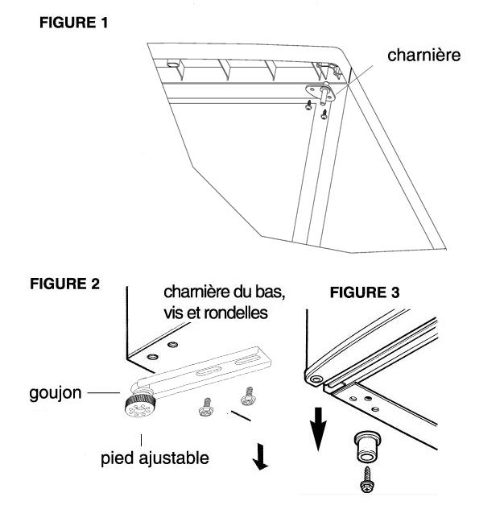

FAIRE FONCTIONNER VOTRE REFRIGERATEUR

Réglage de la température
• Pour régler la température interne, ajustez le cadran de réglage en fonction de la température ambiante et de l’objet de l’utilisation.
• La première fois que vous allumez l’appareil, réglez la température sur “6.”
• La plage de réglage de la température va de la position "OFF” à “6”. Après 24 à 48 heures, ajustez la température au réglage qui correspond le mieux à vos besoins. Le réglage sur la position “3” devrait être approprié pour une utilisation domestique ou au bureau.

NOTE:
- Si l’appareil a été débranché, a perdu de la puissance, ou a été éteint, vous devez attendre 3 à 5 minutes avant de le redémarrer. Si vous tentez de redémarrer avant, cela ne fonctionnera pas.

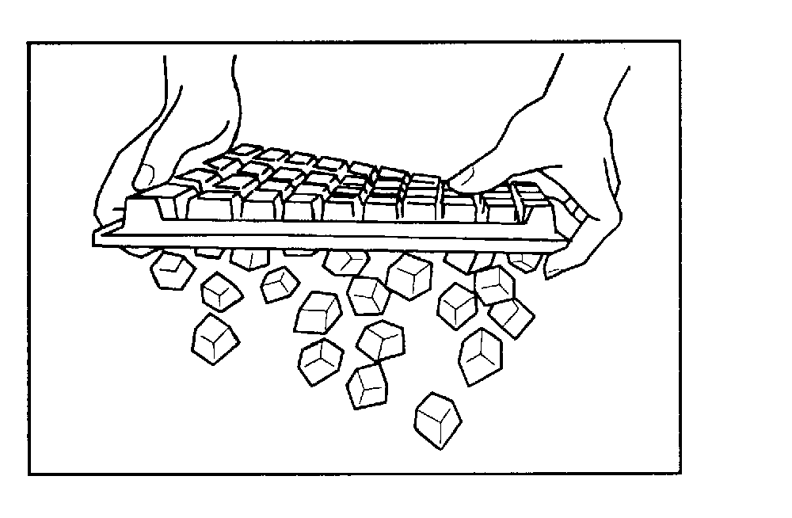
Utilisation du tiroir à glace
- Pour faire des glaçons, remplissez approximativement ¾ du tiroir à glace après l’avoir lavé.
- Si vous souhaitez faire des glaçons rapidement, réglez le thermostat sur la position “6”.
- Pour démouler les glaçons, tenez le moule à l’envers et tordez légèrement aux deux extrémités jusqu’à ce que les morceaux de glace tombent.

Le compartiment Freezer
- Ce compartiment est conçu pour la production de glaçons et la congélation des denrées alimentaires pendant une durée prolongée.

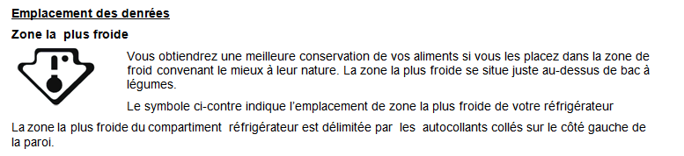

ENTRETIEN

Dégivrer votre réfrigérateur
Dégivrer le réfrigérateur lorsque le givre accumulé sur l’évaporateur est d’environ 5mm d’épaisseur. Réglez le cadran du thermostat sur “OFF”. Enlevez les aliments congelés ou périssables. Le dégivrage prend généralement quelques heures. Après le dégivrage, remettez le cadran du thermostat à la position désirée. Pour dégivrer rapidement, retirez tous les aliments du réfrigérateur et laissez la porte ouverte. N’utilisez jamais un couteau ou tout autre instrument métallique pour racler la glace/le givre dans l’évaporateur.

Nettoyer votre réfrigérateur
- Mettez le réglage de la température sur "OFF", débranchez le réfrigérateur, et ôtez les aliments, étagères ou clayettes et plateaux.
- Nettoyez les surfaces intérieures à l’eau tiède additionnée d’une petite cuillère de bicarbonate. Remettez en place les accessoires après les avoir rincés et essuyés soigneusement.
- Nettoyez les clayettes, étagères et plateaux avec une solution de détergent doux.
- L’extérieur du réfrigérateur doit être nettoyé avec un détergent doux et de l’eau chaude.
- Essorez l’excès d’eau de l’éponge avant de nettoyer la zone des commandes, ou toute pièce électrique.
- Nettoyez l’extérieur de l’appareil avec de l’eau chaude et du détergent doux liquide. Bien rincez et séchez avec un tissu propre et doux.

Pour vos départs en vacances
- Vacances courtes : Laissez le réfrigérateur fonctionner pendant vos vacances de moins de trois semaines.
- Vacances longues : Si le réfrigérateur n’est pas utilisé pendant plusieurs mois, enlevez tous les aliments qui sont à l’intérieur et débranchez le cordon d’alimentation. Nettoyez et séchez complètement l’intérieur. Afin d’éviter le développement d’odeurs et de moisissures, laissez la porte légèrement ouverte : la bloquer si nécessaire.

Déplacer votre réfrigérateur
- Enlevez tous les aliments
- Scotchez les éléments se trouvant dans votre réfrigérateur.
- Tournez la vis de mise à niveau jusqu’à la base pour éviter d’endommager l’appareil.
- Scotchez la porte.
- Assurez vous que le réfrigérateur reste bien en position verticale lorsque vous le déplacez. Protégez également l’extérieur du réfrigérateur, avec une couverture par exemple.

Economie d’énergie
- Le réfrigérateur devrait être situé dans la partie la plus fraîche de la pièce, à l’écart d’appareils produisant de la chaleur ou de la lumière du soleil.
- Laissez les aliments chauds refroidir à température ambiante avant de les mettre dans le réfrigérateur. Surcharger le réfrigérateur force le compresseur à fonctionner plus longtemps.
- Assurez-vous que les aliments sont correctement emballés, et séchez les récipients avant de les mettre dans le réfrigérateur. Cela réduit la formation de gel à l’intérieur du réfrigérateur.
- Le réservoir de stockage du réfrigérateur ne doit pas être recouvert de papier aluminium, du papier ciré ou un essuie mains. Cela interfère avec la circulation d’air froid, rendant le réfrigérateur moins efficace.
- Organisez et étiquetez les aliments pour réduire les ouvertures de porte et le temps passé à rechercher les aliments. Otez tous les articles dont vous avez besoin en une seule fois, et fermez la porte dès que possible.

LES PROBLEMES QUE VOUS POURRIEZ RENCONTRER

Beaucoup de problèmes peuvent être résolus facilement, vous permettant d’économiser le coût d’un appel téléphonique au SAV. Essayez de résoudre votre problème en suivant les suggestions ci-dessous avant d’appeler le SAV.

GUIDE DE RESOLUTION DE PROBLEMES

PROBLEME | CAUSE POSSIBLE
Le réfrigérateur ne fonctionne pas. | L’appareil n’est pas branché.  Le disjoncteur s’est déclenché ou un fusible a sauté  La commande de température du réfrigérateur est réglée sur "OFF".
S’allume et s’éteint fréquemment | La température de la pièce est trop chaude.  Une grande quantité d’aliments a été ajoutée dans le réfrigérateur.  La porte est trop souvent ouverte.  La porte n’est pas complètement fermée.  La commande de température n’est pas réglée correctement.  Le joint de la porte n’est pas correctement collé.  Il n’y a pas assez d’espace autour du réfrigérateur.
Vibrations | Assurez-vous que le réfrigérateur est à niveau
Le réfrigérateur a l’air de faire trop de bruit | Le bruit peut venir de l’écoulement de réfrigérant, ce qui est normal.  A chaque fin de cycle vous pouvez entendre des bruits de « gargouillements » dus à l’écoulement de réfrigérant dans votre réfrigérateur.  La contraction et l’expansion des parois internes peuvent engendrer des bruits d’éclatement et de crépitement.  Le réfrigérateur n’est pas à niveau.
La porte ne ferme pas correctement | Le réfrigérateur n’est pas à niveau.  La porte a été inversée et n’a pas été correctement installée.  Le joint est sale.  Les clayettes, réservoirs ou paniers ne sont pas à leur emplacement.

CARACTERISTIQUES TECHNIQUES

Modèle | Marque : SABA  Référence : RF10T04  Catégorie d’appareil de réfrigération ménager
Alimentation | 220V-240V~ 50Hz
Dimension (L*P*H) | 545 x 555 x843 (mm)
Poids net | 31kg
Classe d’efficacité énergétique | Classe A+
Consommations d’énergie annuelle (AEc) | Consommation d’énergie de 136kWh par an, calculée sur la base du résultat obtenu pour 24 heures dans des conditions d’essai normalisées. La consommation d’énergie réelle dépend des conditions d’utilisation et de l’emplacement de l’appareil.
Volume utile des compartiments | Réfrigérateur :97L  Congélateur ****: 17L
Pouvoir de congélation | 4.5kg/24h
Temps de descente en température à -18°C | 300 min
Dégivrage | Réfrigérateur : manuel  Congélateur: manuel
Classe climatique | Classe climatique : N/ST  Cet appareil est conçu pour être utilisé à une température ambiante comprise entre 16°C (température la plus basse) et 38°C (température la plus haute)
Émissions acoustiques dans l’air | 39dB(A) re 1pW
Type d’installation | Pose libre

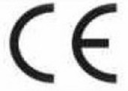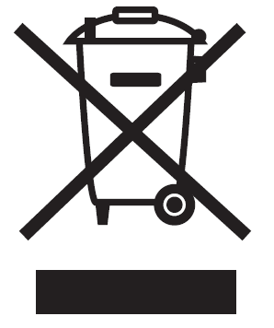
Enlèvement des appareils ménagers usagés

La directive européenne 2002/96/EC sur les Déchets des Equipements Electriques et Electroniques (DEEE), exige que les appareils ménagers usages ne soient pas jetés dans le flux normal des déchets municipaux. Les appareils usagés doivent être collectés séparément afin d’optimiser le taux de récupération et le recyclage des matériaux qui les composent, et réduire l’impact sur la santé humaine et l’environnement.
Le symbole de la poubelle barrée est apposée sur tous les produits pour rappeler les obligations de collecte séparée.
Les consommateurs devront contacter les autorités locales ou leur revendeur concernant la démarche à suivre pour l’enlèvement de leur vieil appareil

Importé par CONFORAMA France SA
80 Boulevard du Mandinet Lognes
77432 Marne la Vallée Cedex 2 FRANCE
Fabriqué en RPC

REFRIGERATOR FREEZER

Model: RF10T04

BEFORE USE, PLEASE READ AND FOLLOW ALL SAFETY RULES AND OPERATING INSTRUCTIONS
Important Safety Instructions

This appliance is intended to be used in household and similar applications such as:
- staff kitchen areas in shops, offices and other working environments;
- farm houses;
- by clients in hotels, motels and other residential type environments;
- bed and breakfast type environments.
WARNING: Keep ventilation openings, in the appliance enclosure or in the built-in structure, clear of obstruction.
WARNING: Do not use mechanical devices or other means to accelerate the defrosting process, other than those recommended by the manufacturer.
WARNING: Do not damage the refrigerant circuit.
WARNING: Do not use electrical appliances inside the food storage compartments of the appliance, unless they are of the type recommended by the manufacturer.
This appliance can be used by children aged from 8 years and above and persons with reduced physical, sensory or mental capabilities or lack of experience and knowledge if they have been given supervision or instruction concerning use of the appliance in a safe way and understand the hazards involved. Children shall not play with the appliance. Cleaning and user maintenance shall not be made by children without supervision.
If the supply cord is damaged, it must be replaced by the manufacturer, its service agent or similarly qualified persons in order to avoid a hazard.
WARNING: To avoid a hazard due to instability of the appliance, it must be fixed in accordance with the instructions.
Do not store explosive substances such as aerosol cans with a flammable propellant in this appliance.
WARNING: fill the ice-maker with potable water only.

Before Using Your Refrigerator
- Remove the exterior and interior packing.
- Check to be sure you have all of the following parts:
- 1 Ice Cube Tray
- 1 Instruction Manual
- Before connecting the refrigerator to the power source, let it stand upright for approximately 2 hours. This will reduce the possibility of a malfunction in the cooling system from handling during transportation.
- Clean the interior surface with lukewarm water using a soft cloth.

Installing Your Refrigerator
- This appliance is designed to be free standing only, and should not be recessed or built-in.
- Place your refrigerator on a floor that is strong enough to support the refrigerator when it is fully loaded. To level your refrigerator, adjust the leveling leg at the bottom of the refrigerator.
- Allow 12 cm of space between the back and sides of the refrigerator, which allows the proper air circulation to cool the compressor.
- Locate the refrigerator away from direct sunlight and sources of heat (stove, heater, radiator, etc.). Direct sunlight may affect the acrylic coating and heat sources may increase electrical consumption. Extreme cold ambient temperatures may also cause the refrigerator not to perform properly.
- Avoid locating the refrigerator in moist areas.
- Plug the refrigerator into an exclusive, properly installed-grounded wall outlet. Do not under any circumstances cut or remove the third (ground) prong from the power cord. Any questions concerning power and/or grounding should be directed toward a certified electrician or an authorized service center.
- After plugging the appliance into a wall outlet, allow the unit to cool down for 2-3 hours before placing food in the refrigerator compartment.

Get to know your fridge

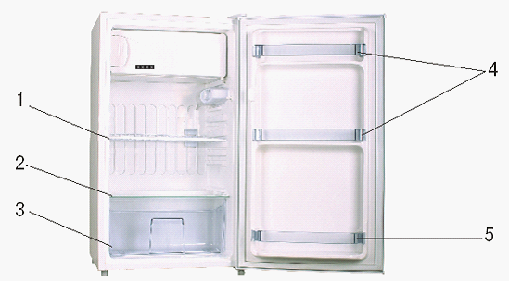

(1) Glass Shelf
(2) Glass Cover
(3) Vegetable Box
(4) Door Tray
(5) Door Tray

Electrical Connection
Warning
Improper use of the grounded plug can result in the risk of electrical shock. If the power cord is damaged, have it replaced by an authorized service center.

This refrigerator should be properly grounded for your safety. The power cord of this refrigerator is equipped with a two-pin plug which mates with standard two prong wall outlets to minimize the possibility of electrical shock.

Do not under any circumstances cut or remove the third ground prong from the power cord supplied.

This refrigerator requires a standard 220-240Volts A.C. ~/50Hz electrical outlet with two-prong ground.

The cord should be secured behind the refrigerator and not left exposed or dangling to prevent accidental injury.

Never unplug the refrigerator by pulling the power cord. Always grip the plug firmly and pull straight out from the receptacle.

Do not use an extension cord with this appliance. If the power cord is too short, have a qualified electrician or service technician install an outlet near the appliance.

Reversing the Door Swing of Your Appliance
This refrigerator has the capability of the door opening from either the left or right side. The unit is delivered to you with the door opening from the left side. Should you desire to reverse the opening direction, please call customer service for reversal instructions.

1.Switch off the appliance at the socket and unplug it.
2. Carefully tilt the appliance to a 60° angle. Unscrew the screws on the
bottom hinge and move the hinge assembly to the opposite side, but do not reattach to the cabinet.
3.Carefully remove the appliance door, placing it gently on a cushioned surface, so that it doesn’t get damaged.
4.Unscrew the two screws on the top hinge.
5.Move the top hinge assembly to the opposite side, and attach to the cabinet.
6.Place the hole in the door on the top hinge, making sure that it is
correctly aligned before re-fixing the bottom hinge .
7. Move the adjustable foot to the opposite side.

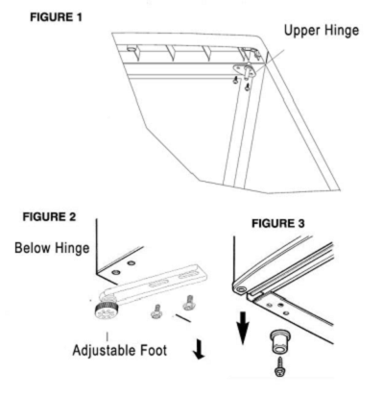

OPERATING YOUR REFRIGERATOR

Setting the Temperature Control
• To control the internal temperature, adjust the control dial according to the ambient temperature or purpose of use.
• The first time you turn the unit on, set the temperature control to “6.”
• The range of the temperature control is from position "OFF” to “6”. After 24 to 48 hours, adjust the temperature control to the setting that best suites your needs. The setting of “3” should be appropriate for home or office refrigerator use.

NOTE:
- If the unit is unplugged, has lost power, or is turned off; you must wait 3 to 5 minutes before restarting the unit. If you attempt to restart before this time delay, the refrigerator will not start.

Use of the Ice Cube Tray
- For your ice requirements, fill approximately ¾ of the tray after washing it.
- If you want to make ice cubes quick, set thermostat to position “6”.
- To release the ice cubes, hold the tray upside down and twist slightly at both ends until the pieces of ice fall.

The Chiller Compartment
- This compartment is designed for production of ice cubes and short-term storage (3-4 days at most) of some commercially frozen foods.
- The temperature in this compartment does not get cold enough to freeze food safely for long periods of time and works best when the food is already frozen.
- By design, this chiller compartment is not a true freezer, and may not keep ice cream frozen, or freeze items.
- A colder setting may be used for these items, but other items in the refrigerator may also be affected.
- The chiller door is susceptible to breaking due to excessive ice build up. This part is not covered under your warranty. Be sure to defrost when the ice reaches ¼ inch thick.

CARE AND MAINTENANCE

Defrosting Your Refrigerator
Defrost the refrigerator when the frost accumulated on the evaporator is about 5mm (1/5 inch) thick. Set the thermostat dial to “OFF” position. Remove frozen or perishable foods. Defrosting usually takes a few hours. After defrosting, return the thermostat dial to the desired position. To defrost quickly remove all foods from the refrigerator and leave the door open. Never use a knife or other metal instrument to scrape ice/frost from the evaporator.

Cleaning Your Refrigerator
- Turn the temperature control to "OFF", unplug the refrigerator, and remove the food, shelves, and trays.
- Wash the inside surfaces with a warm water and baking soda solution. The solution should be about 2 tablespoons of baking soda to a quart of water.
- Wash the shelves and trays with a mild detergent solution.
- The outside of the refrigerator should be cleaned with mild detergent and warm water.
- Wring excess water out of the sponge or cloth before cleaning the area of the controls, or any electrical parts.
- Wash the outside cabinet with warm water and mild liquid detergent. Rinse well and wipe dry with a clean soft cloth.

Vacation Time
- Short vacations: Leave the refrigerator operating during vacations of less than three weeks.
- Long vacations: If the refrigerator will not be used for several months, remove all food and unplug the power cord. Clean and dry the interior thoroughly. To prevent odor and mold growth, leave the door open slightly: blocking it open if necessary.

Moving Your Refrigerator
- Remove all the food.
- Securely tape down all loose items inside your refrigerator.
- Turn the leveling screw up to the base to avoid damage.
- Tape the door shut.
- Be sure the refrigerator stays secure in the upright position during transportation. Also protect the outside of refrigerator with a blanket, or similar item.

Energy Saving Tips
- The refrigerator should be located in the coolest area of the room, away from heat producing appliances, and out of the direct sunlight.
- Let hot foods cool to room temperature before placing in the refrigerator. Overloading the refrigerator forces the compressor to run longer.
- Be sure to wrap foods properly, and wipe containers dry before placing them in the refrigerator. This cuts down on frost build-up inside the refrigerator.
- Refrigerator storage bin should not be lined with aluminum foil, wax paper, or paper toweling. Liners interfere with cold air circulation, making the refrigerator less efficient.
- Organize and label food to reduce door openings and extended searches. Remove as many items as needed at one time, and close the door as soon as possible.

PROBLEMS WITH YOUR REFRIGERATOR

You can solve many common refrigerator problems easily, saving you the cost of a possible service call. Try the suggestions below to see if you can solve the problem before calling the servicer.

TROUBLESHOOTING GUIDE

PROBLEM | POSSIBLE CAUSE
Refrigerator does not operate. | Not plugged in.  The circuit breaker tripped or a blown fuse.  The refrigerator temperature control is set at "OFF".
Turns on and off frequently. | The room temperature is hotter than normal.  A large amount of food has been added to the refrigerator.  The door is opened too often.  The door is not closed completely.  The temperature control is not set correctly.  The door gasket does not seal properly.  The refrigerator does not have the correct clearances.
Vibrations. | Check to assure that the refrigerator is level.
The refrigerator seems to make too much noise. | The rattling noise may come from the flow of the refrigerant, which is normal.  As each cycle ends, you may hear gurgling sounds caused by the flow of refrigerant in your refrigerator.  Contraction and expansion of the inside walls may cause popping and crackling noises.  The refrigerator is not level.
The door will not close properly. | The refrigerator is not level.  The door was reversed and not properly installed.  The gasket is dirty.  The shelves, bins, or baskets are out of position.

TECHNICAL SPECIFICATIONS

Model | Brand : SABA  Reference : RF10T04
Voltage | 220V-240V~ 50Hz
Dimension (L*P*H) | 545 x 555 x843 (mm)
Net weight | 31kg
Energy class | Classe A+
Energy consumption | 136kWh/year
Capacity | Fridge: :97L  Freezer:17L
Freezing capacity | 4.5kg/24h
Temperature drop time to -18°C | 300 min
Defrost | Refrigerator:Manual  Freezer:Manual
Climate class | N/ST
Noisy | 39dB(A) re 1pW
Installation Type | Freestanding

Disposal of old electrical appliances

The European directive 2002/96/EC on Waste Electrical and Electronic Equipment (WEEE), requires that old household electrical appliances must not be disposed of in the normal unsorted municipal waste stream. Old appliances must be collected separately in order to optimize the recovery and recycling of the materials they contain, and reduce the impact on human health and the environment.
The crossed out “wheeled bin” symbol on the product reminds you of your obligation, that when you dispose of the appliance, it must be separately collected.
Consumers should contact their local authority or retailer for information concerning the correct disposal of their old appliance.

Importé par CONFORAMA France SA
80 Boulevard du Mandinet Lognes
77432 Marne la Vallée Cedex 2 FRANCE
Fabriqué en RPC

